Hvad der nu skal ske!
Vi kan i princippet godt sende en serviceteknikker ud til dig for at fejlsøge på varmepumpen.
Men vores erfaring med det er. I en del tilfælde hvor serviceteknikkerne har været ude ved kunder med tilsyneladende problemer med en varmepumpe, skyldes fejlen ikke varmepumpen men andre faktorer.
Fejl strøm (mangler en fase) fra stikkontakter, indstillingsfejl, manglende/flade batterier i fjernbetjeningen osv.
For at undgå at du skal betale for disse fejl, som ikke er omfatte af garantien, beder vi dig at gå dette skema igennem.

Det kan både spare tid og penge - for os alle.
På forhånd tak.
Først, rengør filtrene i varmepumpens indedel
Rengør filtrene i varmepumpens indedel med en støvsuger eller med rent lunkent vand. (Se instruktionerne i manualen)
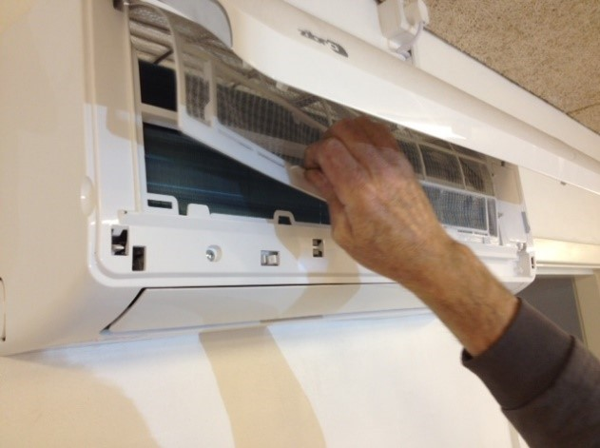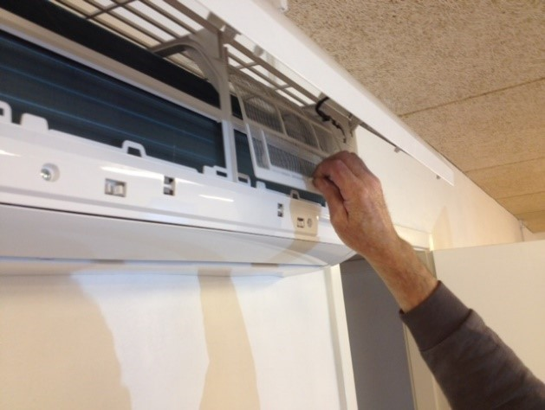
AC Test & P14 skema
OBS! For en varmepumpe skal kunne virke, kræver det en inde temperatur på mindst 18°C - Husk en Luft Luft varmepumpe (alle modeller) er en ekstra varmekilde!

- Start varmepumpen, lad den kører på Heat i 10 minutter, tag ledningen ud af stikkontakten mens varmepumpen kører – vent i 10 minutter.
- Isæt ledningen i stikkontakten og start varmepumpen med fjernbetjeningen, lad pumpen kører på heat i mindst. 1 time.
Vil varmepumpen stadig ikke leverer varme skal du køre samme vejledning en gang til.

Derefter:
Har det ingen positiv effekt, skal du køre AUTO/COOL testen.

AUTO/COOL TEST
På inde delen er der en test kontakt. (se foto - Ikke alle modeller. Der skal stå AUTO / COOL)
Det er en Micro switch / kontakt som kan aktiveres med ex. en skruetrækker.
Tryk på kontakten 2 gange (Pumpen starter testen, i nogle tilfælde står der FC i displayet - det er ikke en fejlkode) Selvtesten starter.
Testen varer ca. 1 time. (Hvis der er en fejl, vil der visses en fejlkode i displayet)
Efter 1 time tryk én gang på Micro switche.
Pumpen nulstiller og der står 24 i displayet. (Fabrik indstilling)
Lad pumpen køre ca. 3 timer på 24 grader (Heat) observer om pumpen kører som den skal.
Hvis pumpen ikke kører som den skal - udfyld P 14 dokumentet nedenfor
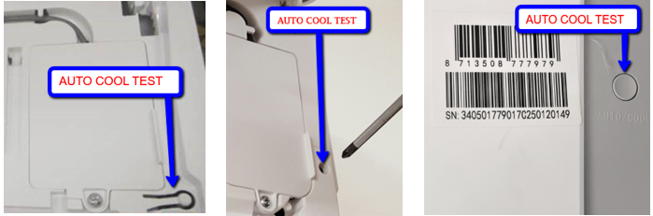

Er problemet ikke løst? Udfyld dine oplysninger på vores side: https://tmq.dk/rma-varmepumpe/
Husk at vedlæg kvittering fra butikken og installationsfaktura.

